Módulo catálogo virtual -biblioteca IGP

Instructivo de uso - Administrador

Versión 1.0

**Tabla de Contenidos**

Como ingresar al módulo 3

2. Como registrar nuevo material bibliográfico 11

2.1 Buscar un registro bibliográfico 11

2.2 Editar un material bibliográfico 14

2.4 Eliminar un material bibliográfico 15

3. Gestionar Autores 15

3.1 Cómo registrar un nuevo autor 16

3.2 Cómo buscar un autor para editarlos o eliminarlos 17

3.3 Cómo editar un autor 19

3.4 Cómo eliminar un autor 18

4. Gestionar reservas 19

4.1 Como procesar una reserva 19

5. Cerrar sesión 20

**Módulo catálogo virtual -biblioteca IGP**

# Como ingresar al módulo

**Paso 1.** Ingresar a la siguiente dirección web:

<http://www.igp.gob.pe/biblioteca/admin.php>

**Paso 2.** Digite el “nombre” de usuario y la clave de acceso del Administrador:

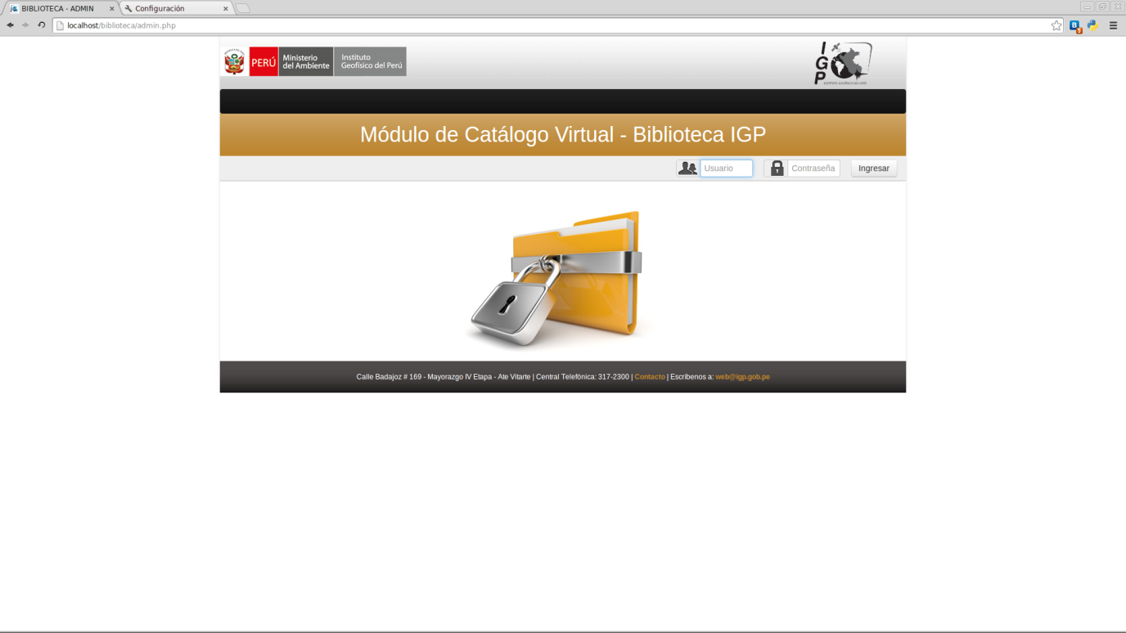

# Como registrar nuevo material bibliográfico

## Nuevo registro:

**Paso 1.** En el menú principal haga clic en el ítem “Nuevo”

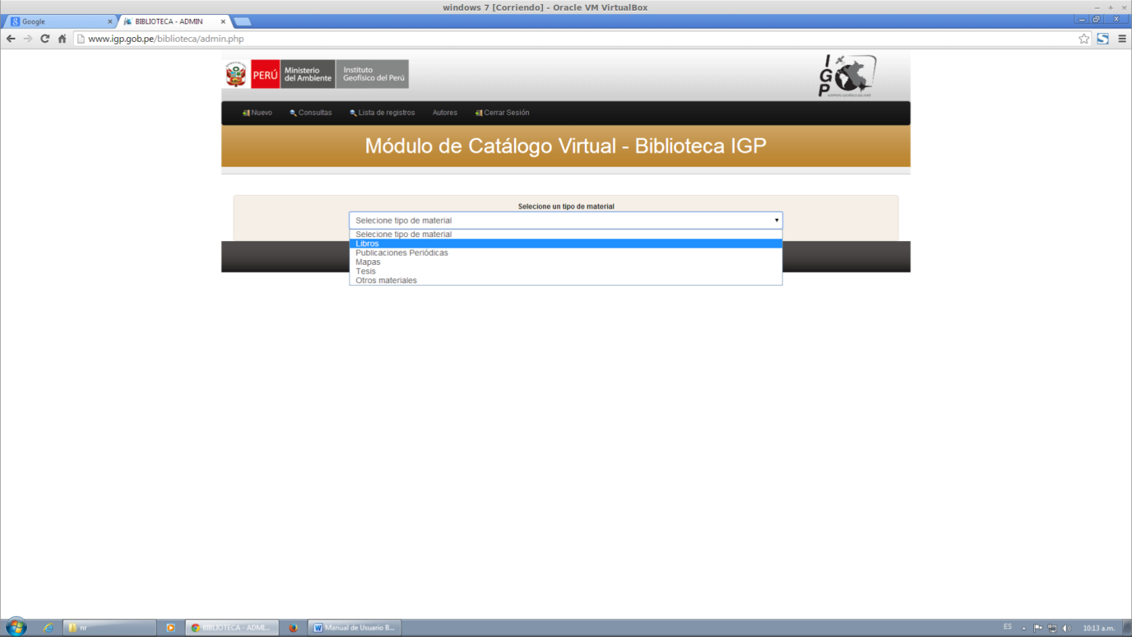



**Paso 2.** En seguida se mostrará una lista de opciones con los tipos de materiales existentes en la biblioteca y seleccione la opción deseada:



**Paso 3.** Por ejemplo vamos a seleccionar la opción: “libros” y nos mostrara una vista como la siguiente figura:

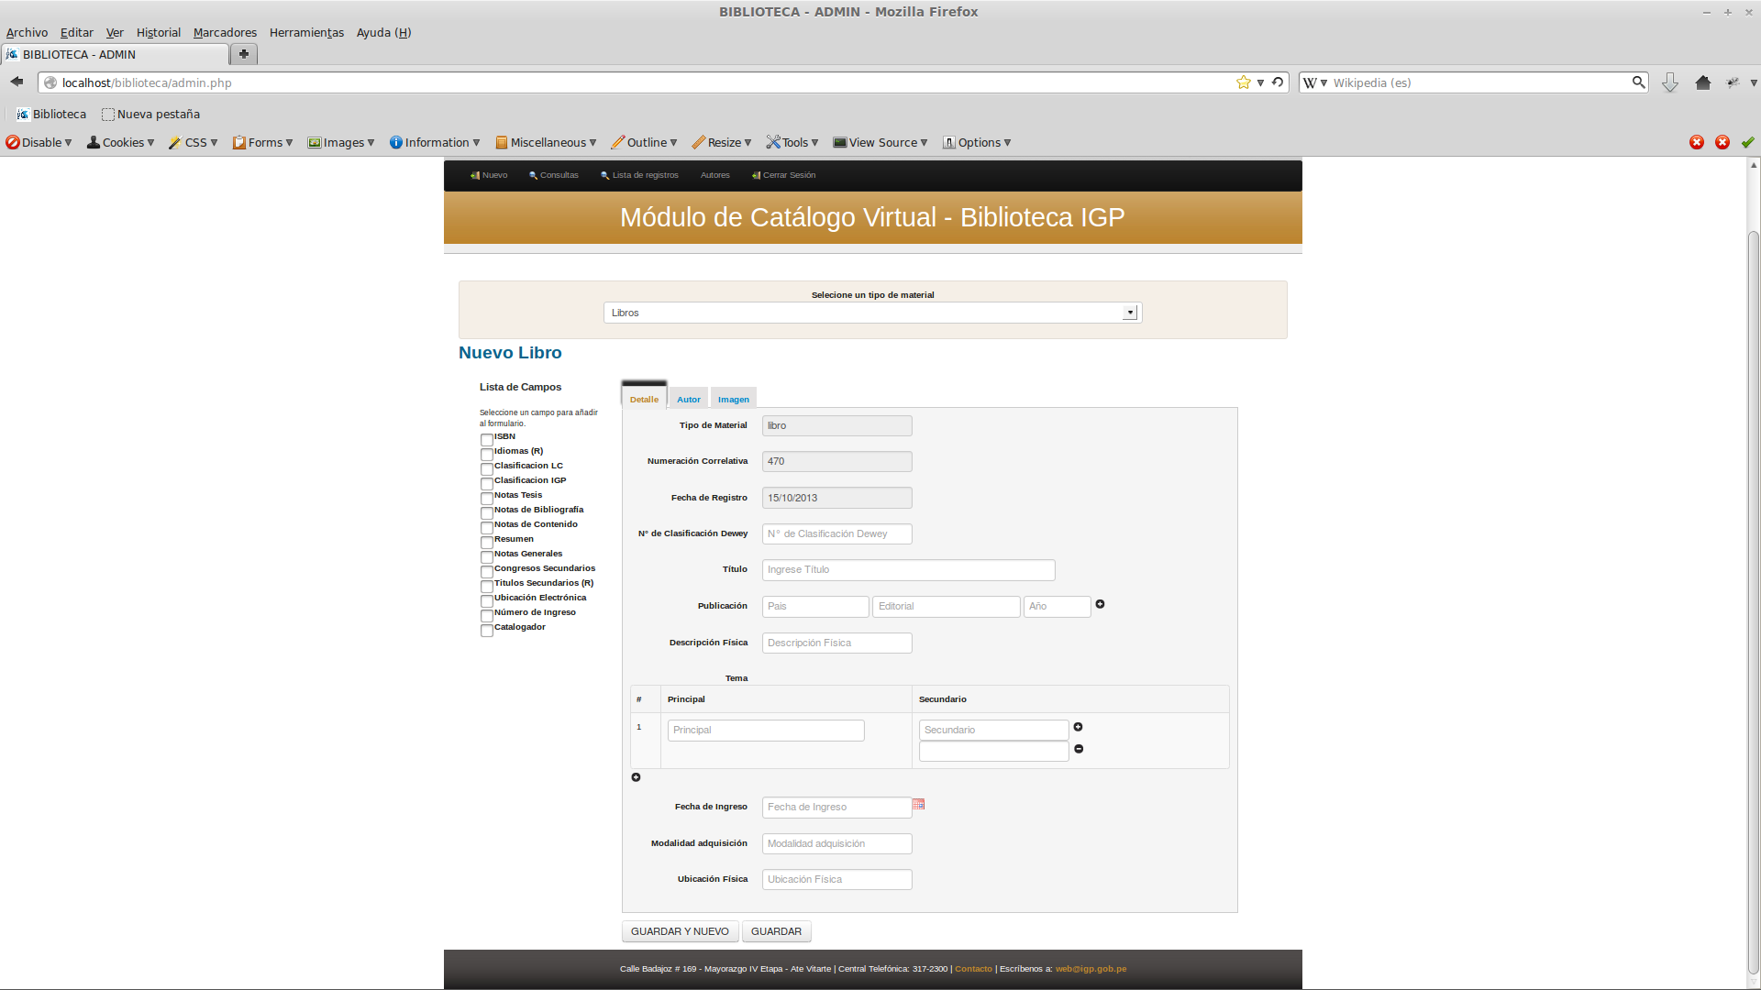

**C**

**A**

**B**

*Leyenda:*

Esta lista de campos variará de acuerdo al tipo de material bibliográfico seleccionado.

1. Esta sección muestra la lista de campos no obligatorios.



Para poder agregar uno varios campos a la pestaña detalle solo debe hacer click en la opción deseada.

**A**

1. Esta sección muestra en forma de pestañas las subsecciones denominadas:

**B.1.** **Pestaña detalles**: Esta sección se podrá visualizar todo los campos obligatorios de acuerdo al material bibliográfico seleccionado.



**B**

Campos repetibles. Un campo es considerado repetible cuando este tiene uno a muchos valores. Por ejemplo el campo idioma es repetible porque un registro bibliográfico puede estar en español e inglés.

**Cómo funcionan los campos repetidos:**

Los campos que tienen el icono + son considerados campos repetidos.

Aumentar

Paso uno

**B.2 Pestaña Autor** En esta pestaña permite l

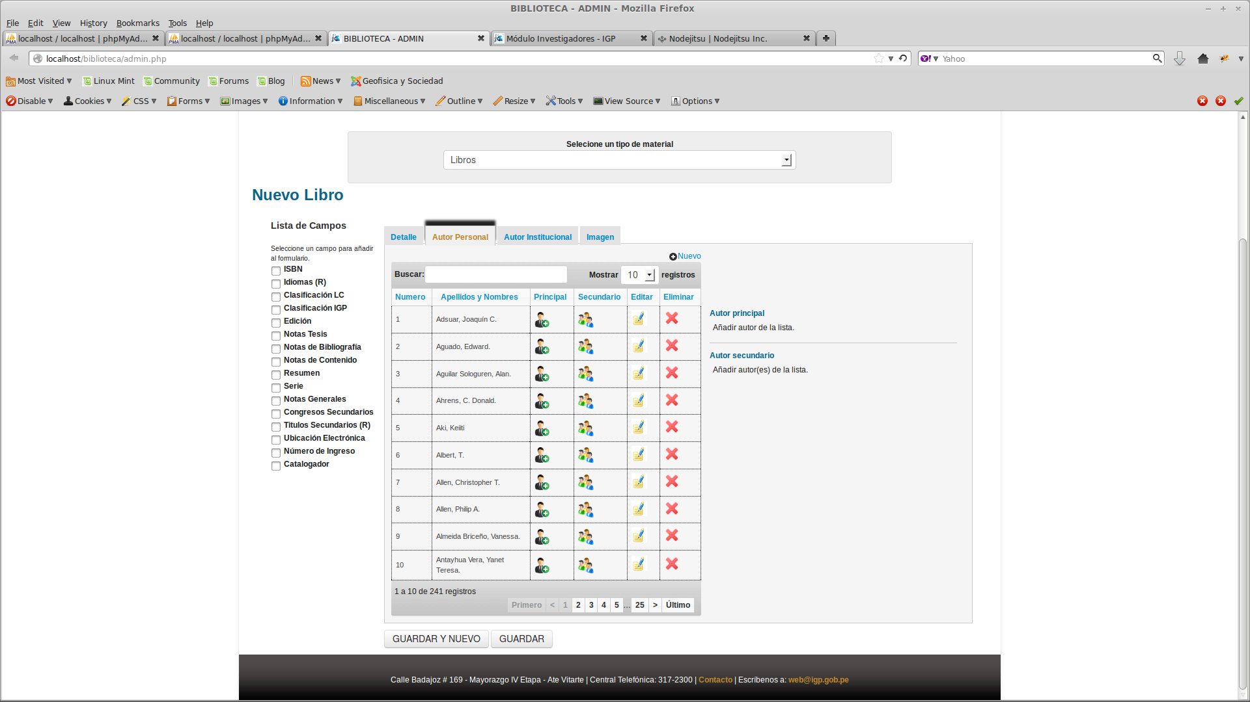

Subir una nueva imagen

Asignar un autor personal a un registro bibliográfico.

**Paso 1**. Ingresa el texto en la caja de búsqueda, por ejemplo ingresaremos: “juan” y el resultado arrojará una lista de autores que coinciden con el texto introducido, como se muestra en la siguiente imagen:

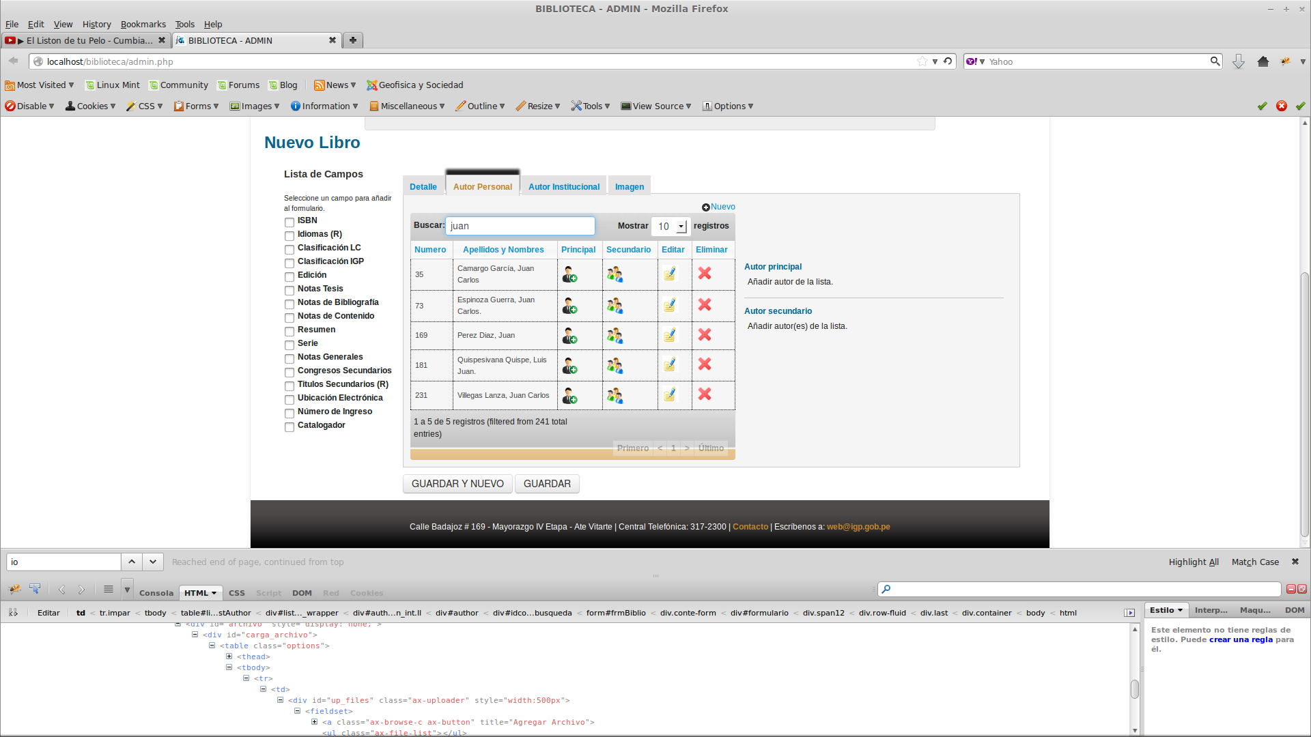

**Paso 2.** Ubica el autor que va asignar al material bibliográfico y en la columna “principal” (como muestra la fig.) haga click en el icono de la persona (solo se puede asignar un solo autor principal)



En seguida al lado derecho en la sección “**Autor principal**” se mostrará el autor que se ha asignado.

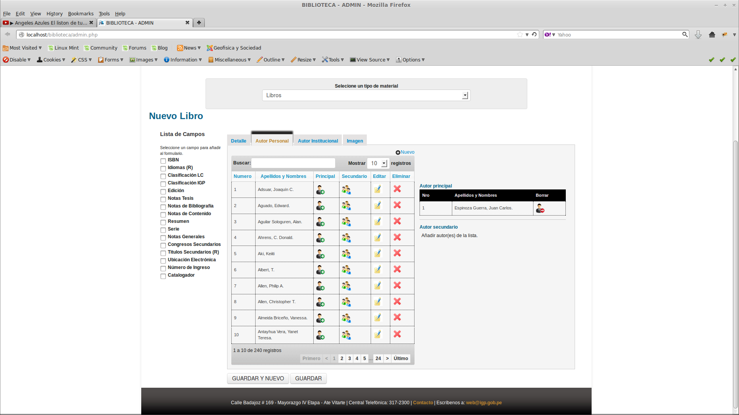

**Quitar un autor personal asignado a un registro bibliográfico:**

**Paso 1:** Haga click en el icono la “*persona con alerta roja*” como marca en la fig debajo y en seguida el autor se quitará del registro bibliográfico.



**Asignar un autor secundario a un registro bibliográfico.**

**Paso 1**. Ingresa el texto en la caja de búsqueda, por ejemplo ingresaremos: “juan” y el resultado arrojará una lista de autores que coinciden con el texto introducido, como se muestra en la siguiente imagen:



**Paso 2.** Ubica el autor que va asignar al material bibliográfico y en la columna “*Secundario*” haga click en el icono de las personas como indica la figura siguiente (Este campo no es obligatorio y también se pueden asignar muchos autores secundarios)



En seguida al lado derecho en la sección “**Autor principal**” se mostrará el autor que se ha asignado.

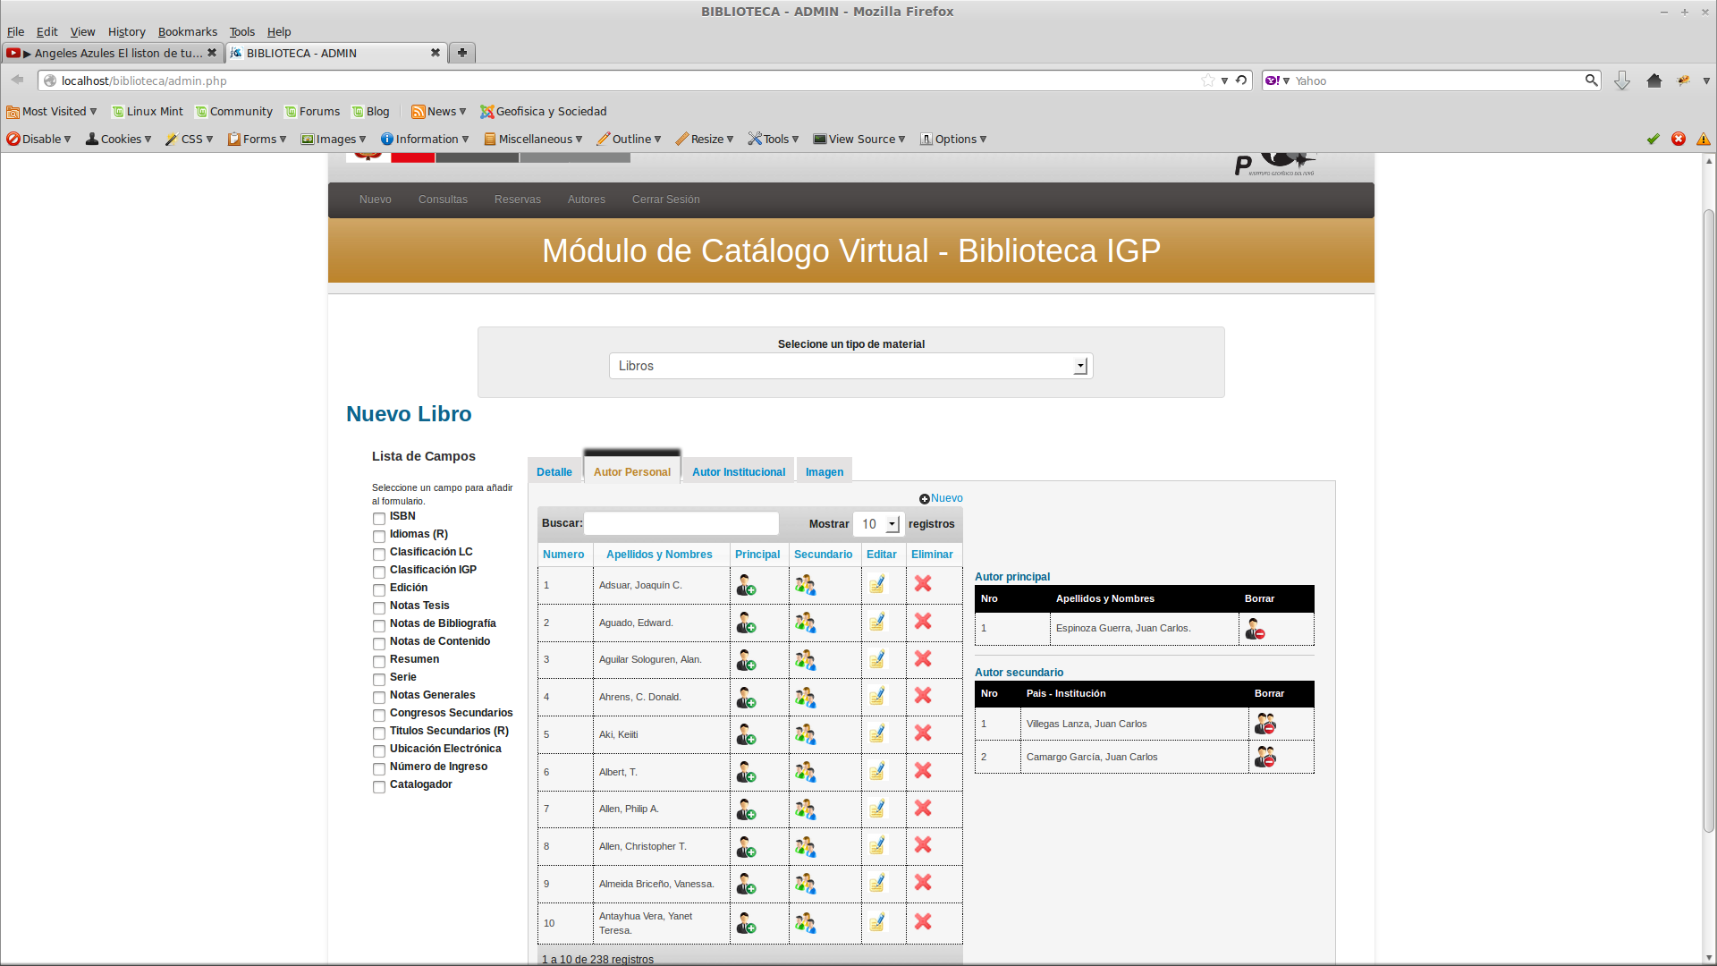

Quitar autores secundarios es el mismo proceso que el de autor personal.

**B.3** **Pestaña Imagen**: En esta sección se podrá subir una imagen de portada o que represente al material bibliográfico.

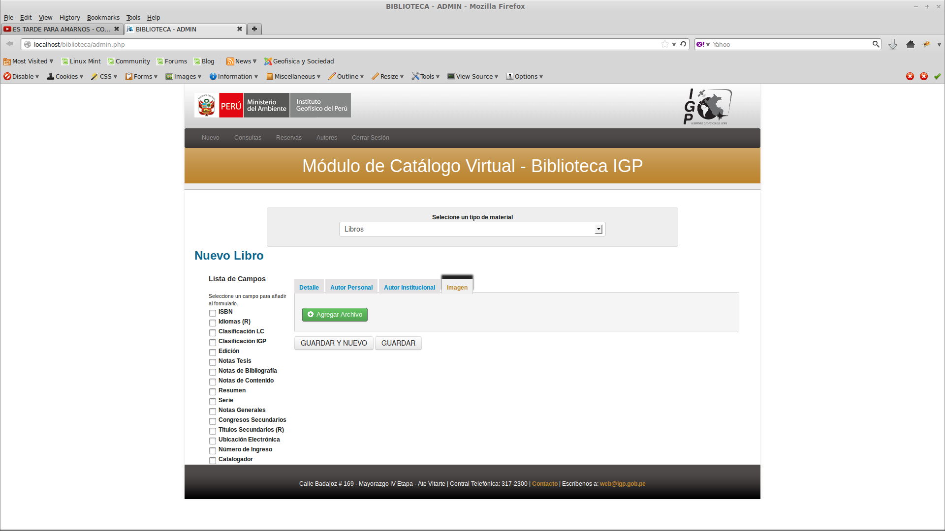

**Subir una imagen:**

**Paso 1**. Haga click en el botón agregar archivo y selecciona la imagen desde su ordenador. Los únicos formatos aceptados son: jpg, png y jpeg. Solo se puede subir una sola imagen por registro biliográfico.

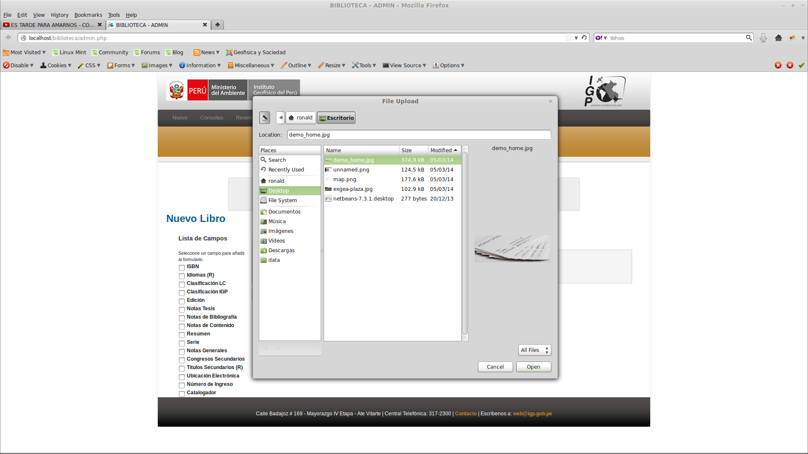

Una vez subida la imagen se mostrará la imagen en miniatura con la opción de vista previa. Dicha vista previa se podrá ver al hacer clic encima de la miniatura.

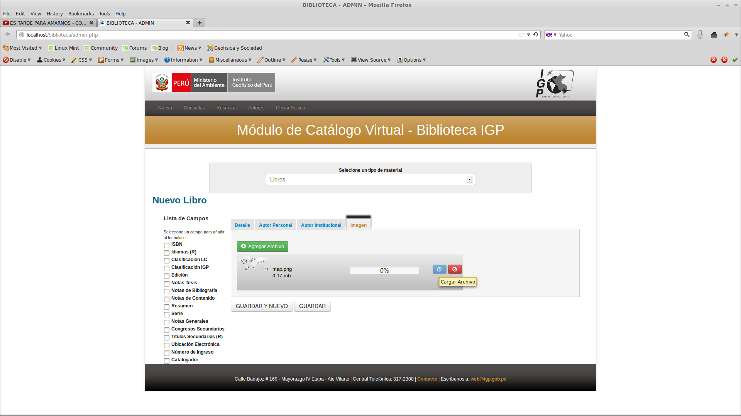

**Paso 2:** En seguida haga clic en el botón azul  y la imagen comenzara a subir. Si no ha existido ningún problema en la carga saldrá el siguiente mensaje de éxito.

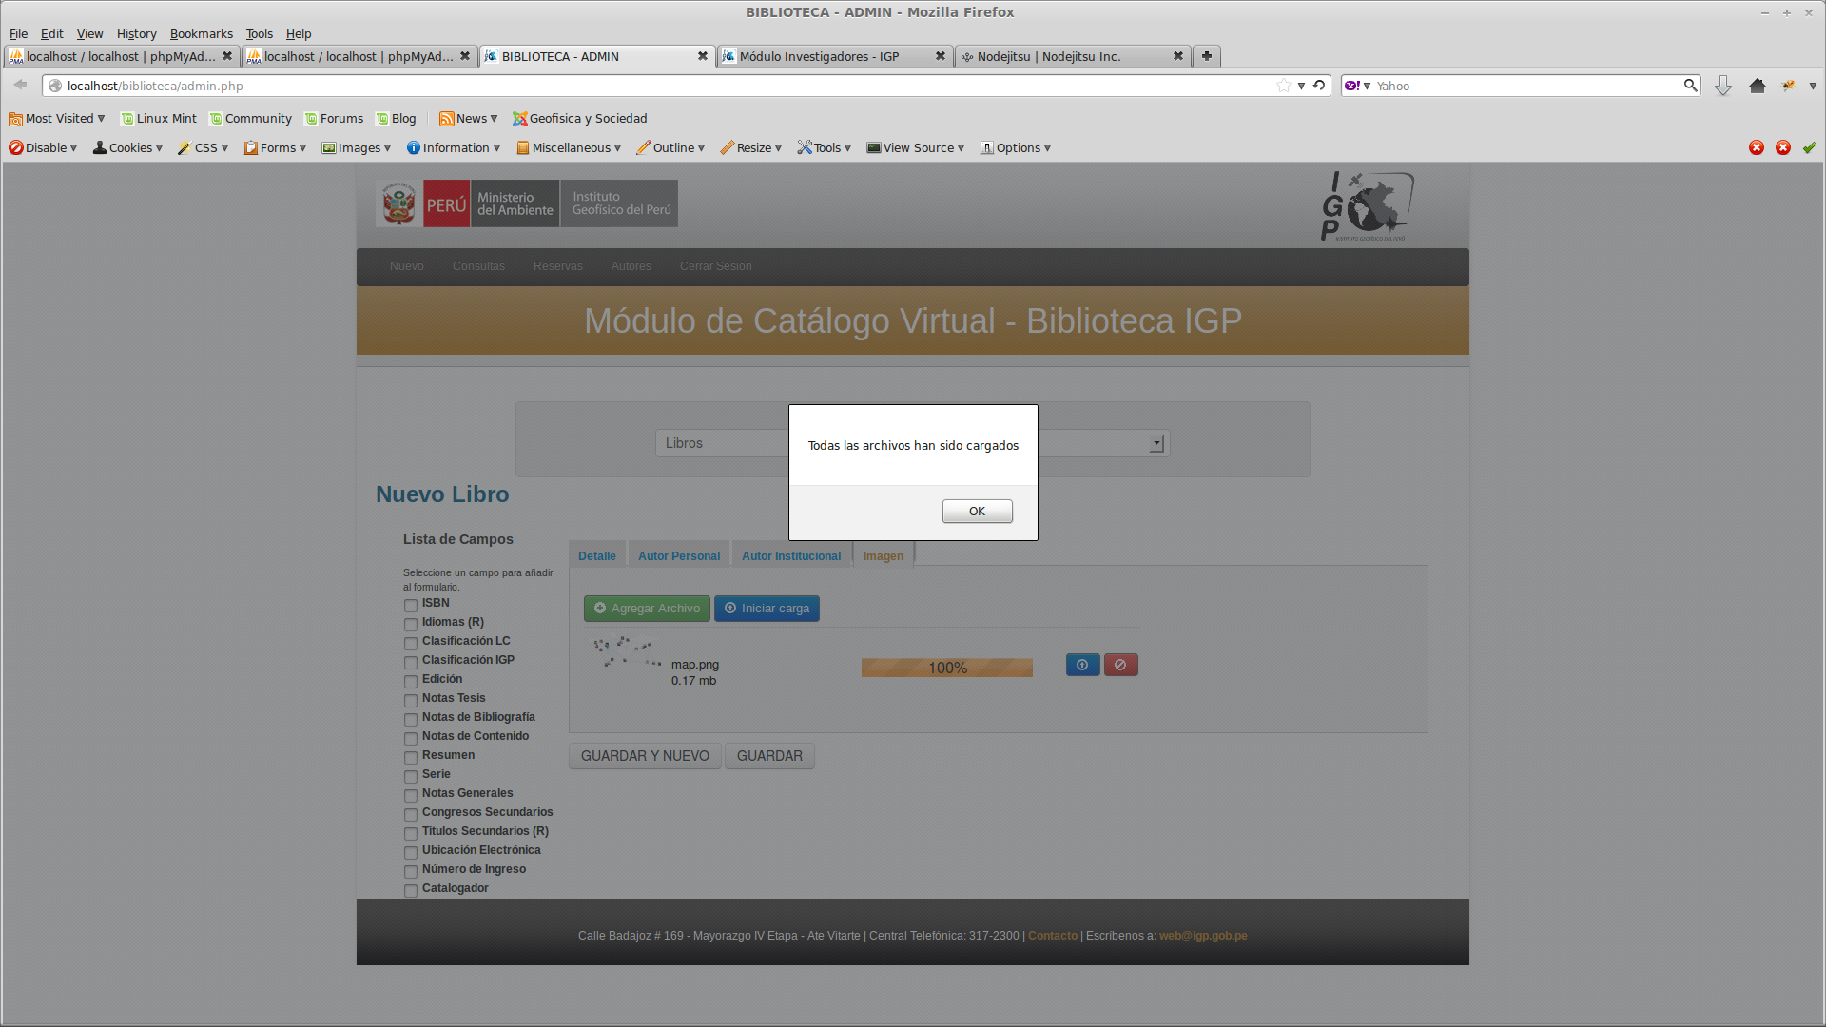

Ahora la barra de progreso se podrá observar de color amarillo indicando el 100%.

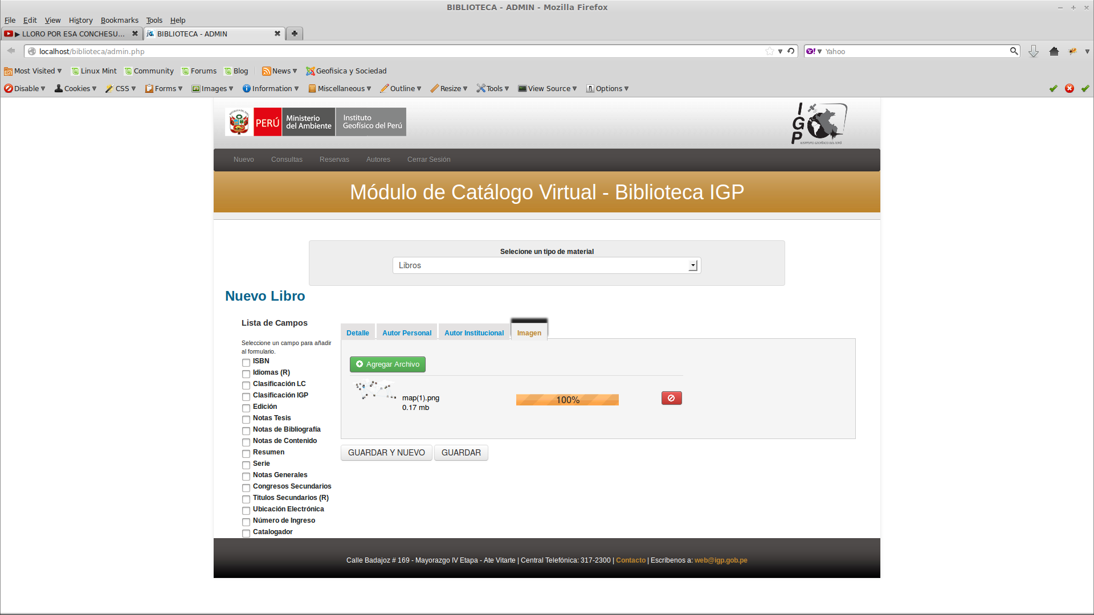

**Eliminar una imagen de un registro bibliográfico**

**Paso 1**: Si se desea quitar una imagen asignada a un registro bibliográfico solo haga clic en el botón rojo. y la imagen se borrará en seguida.

# Como editar nuevo material

## 2.1 Buscar un registro bibliográfico:

**Paso 1:** Para buscar un registro bibliográfico, en el *menú principal* haga clic en el ítem “consultas” allí se mostrará el catálogo bibliográfico por categorías: Libros, Publicaciones periódicas, Mapas, Tesis, Otros materiales.

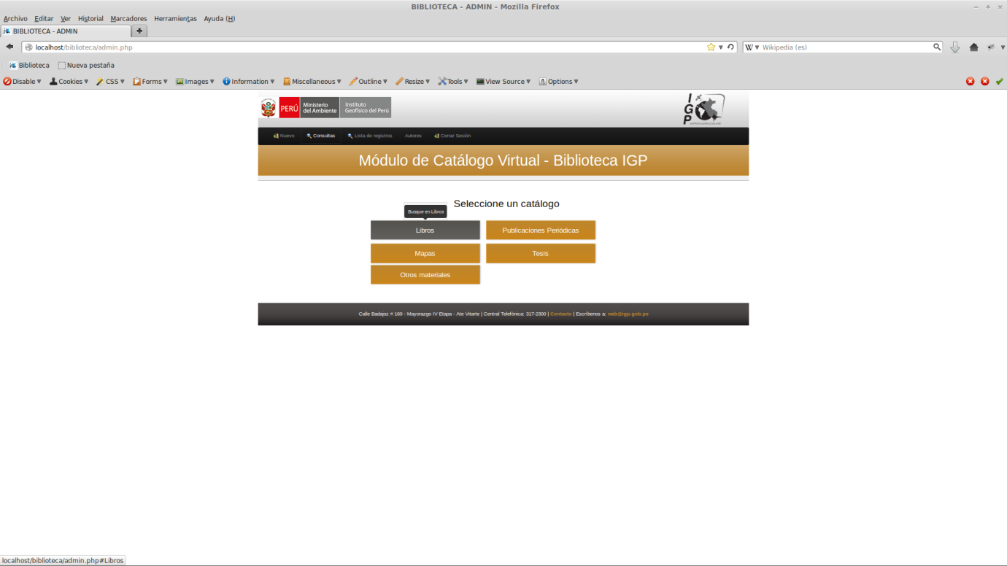

**Paso 2:** Si por ejemplo se ha seleccionado la categoría “libro” la ventana mostrará el siguiente formulario de búsqueda:

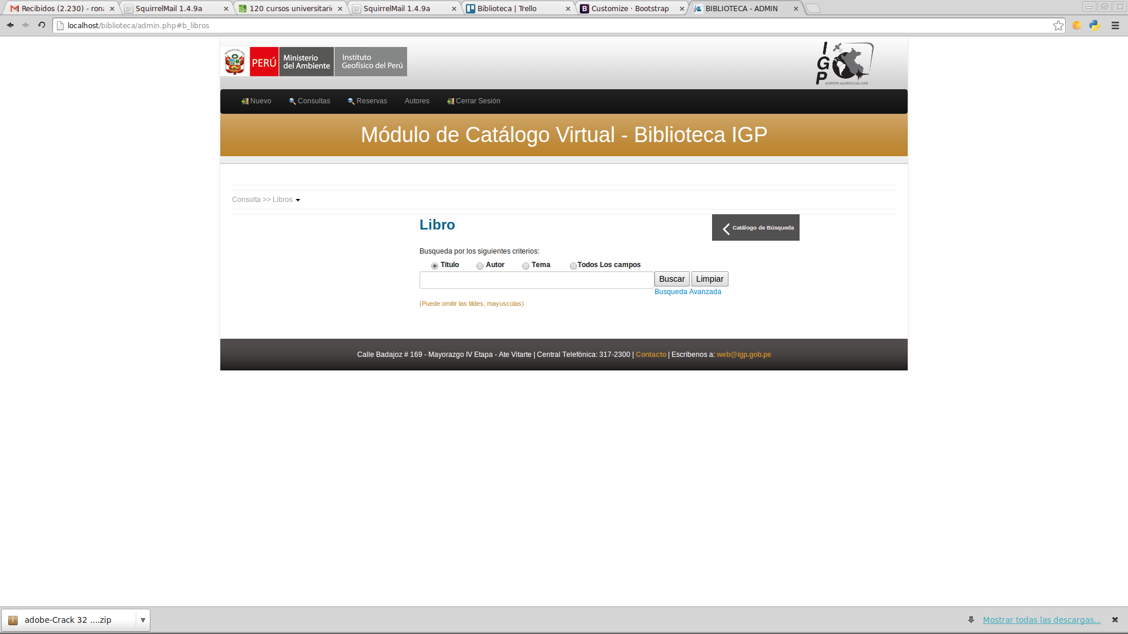

**Criterios de búsqueda**

**Barra de búsqueda**

**Sub menú informativo**

**Sub menú informativo:** Indica como un mapa informativo el lugar donde se encuentra actualmente la página. También permite cambiar a otra categoría bibliográfica sin volver a la vista anterior (consulta).

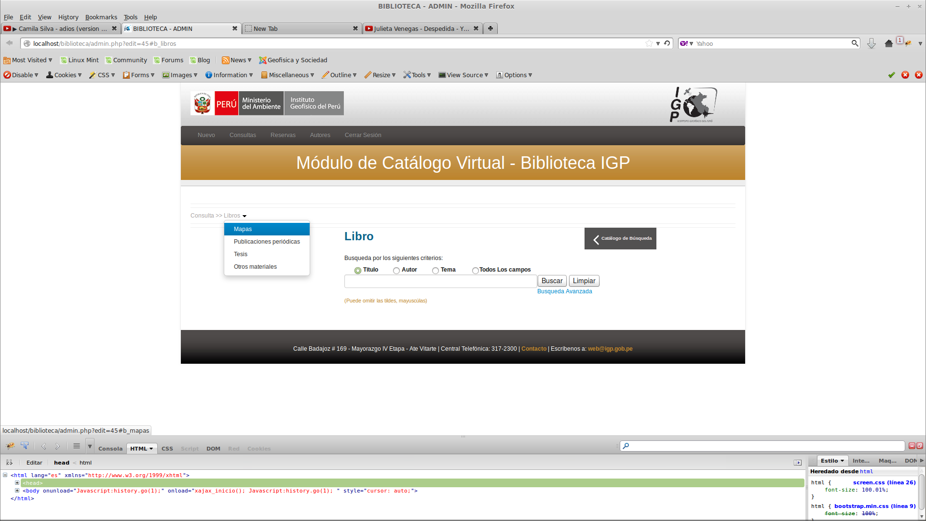

**Paso 3:** Si no se digitada ningún texto en la barra de búsqueda del formulario, el resultado mostrará todos los registros bibliográficos de tipo libro. Esta lista muestra 20 registros por página, para ello cuenta con un paginado en la parte inferior de la lista de resultados.

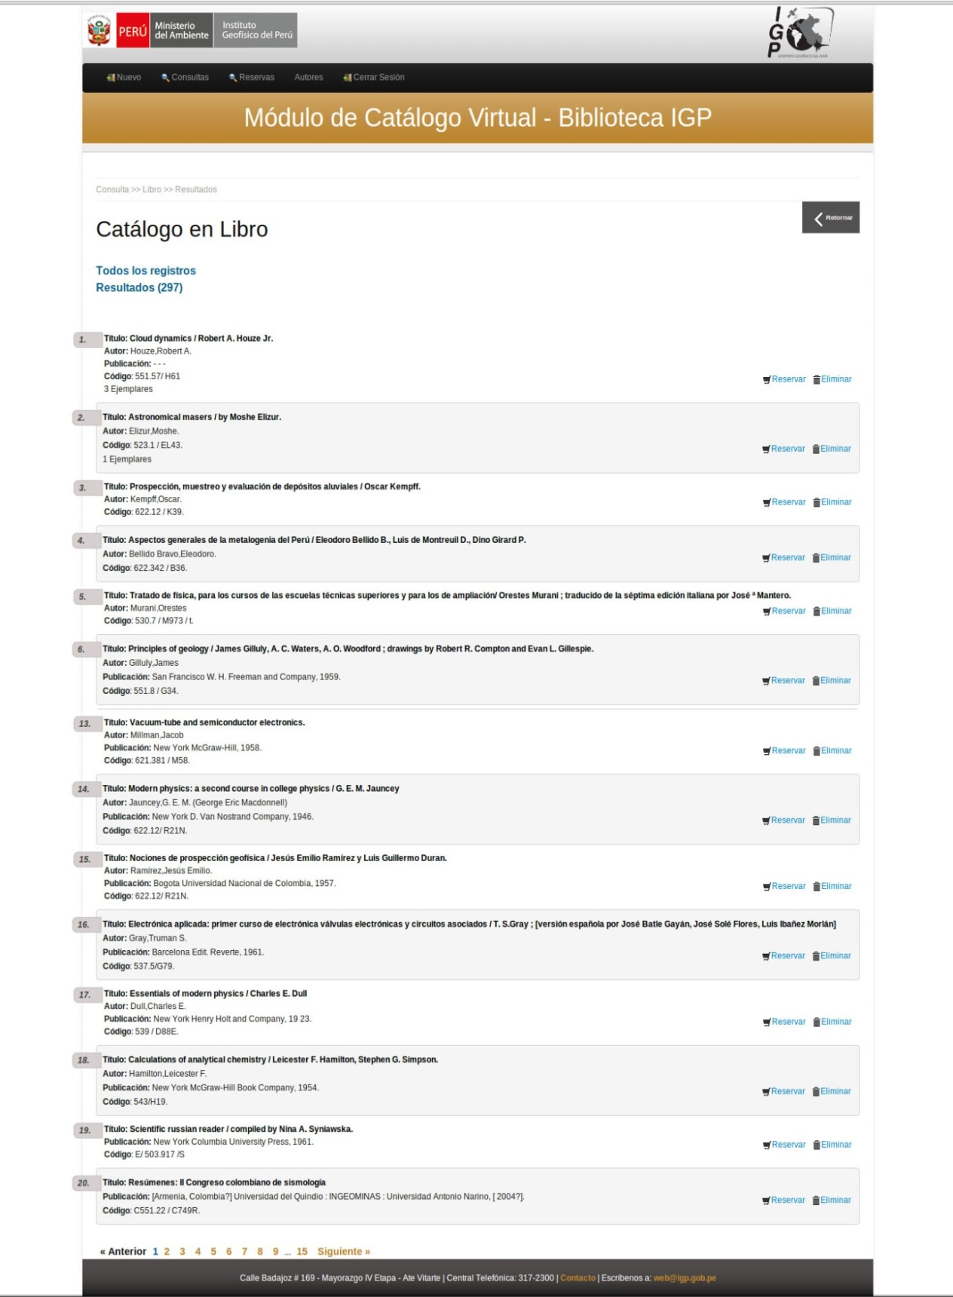

**Paso 4:** Si en la *barra de búsqueda* digita un texto y selecciona el *criterio* (título, autor, tema o todos los campos). Por ejemplo buscaremos un libro que lleva por título “niño”.

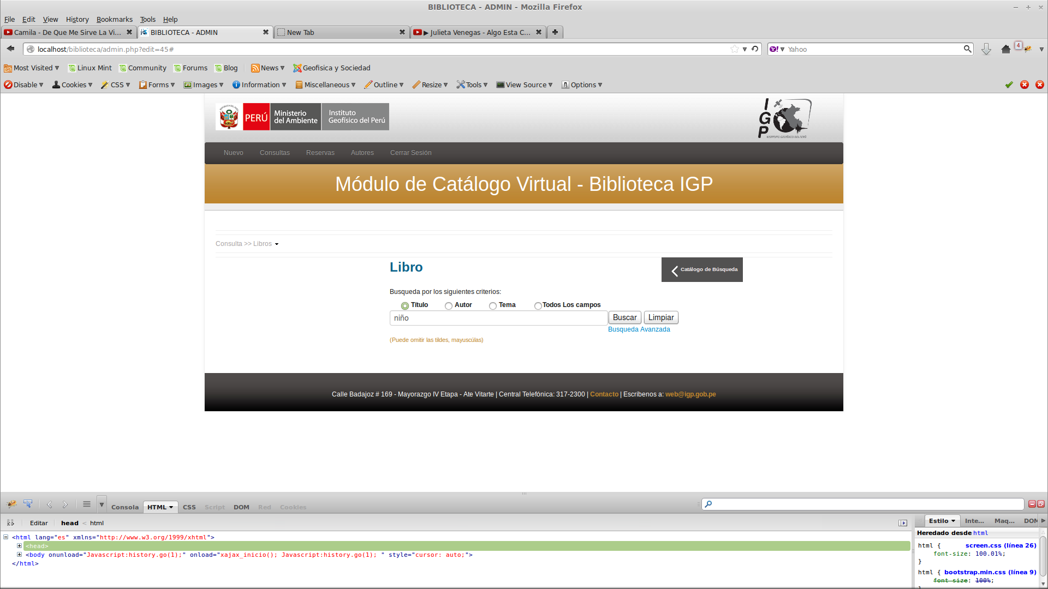

**Paso 5:** El resultado devolverá todo los libros que contienen en el titulo el texto *“niño”.*

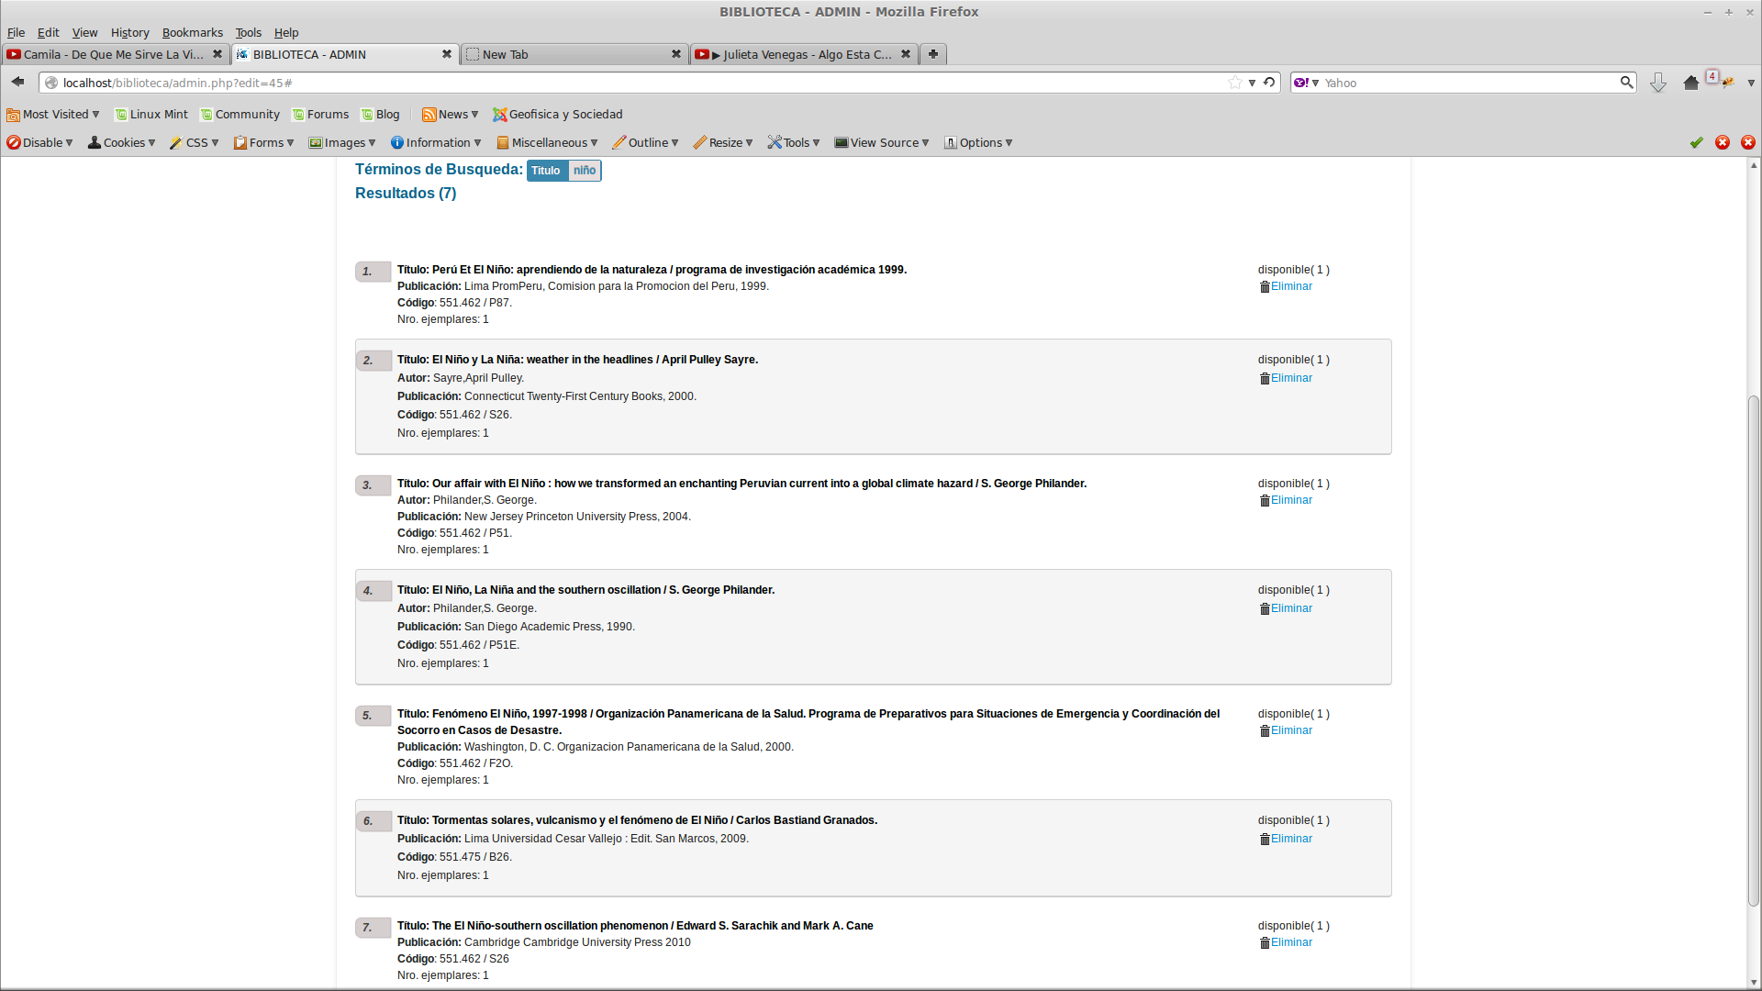

## 2.2 Editar un material bibliográfico

**Paso 1:** Siguiendo el ejemplo anterior de la búsqueda de un libro.Para *editar*un libro solo haga clic en el título del libro. Por ejemplo vamos editar el primer libro de la lista anterior.



**Paso 2:** Luego se visualizará la siguiente ventana con todos los detalles del libro seleccionado con la opción de poder editar todo los campos.

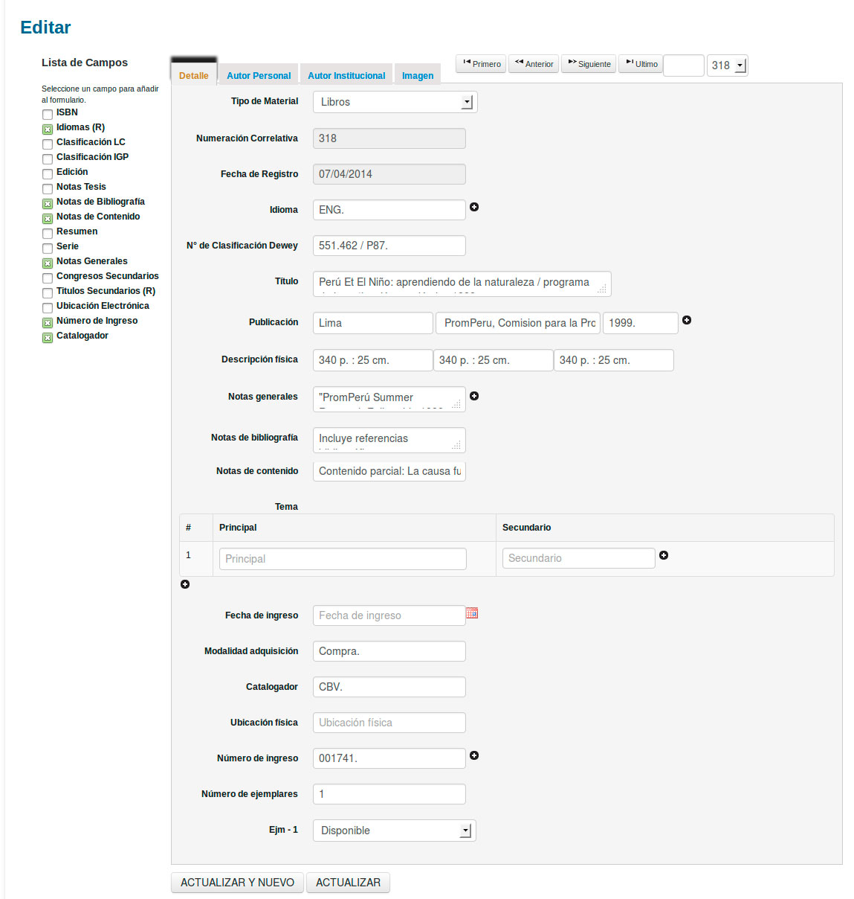

**Botones de acciones**

**Barra de navegación**

*Los botones de acciones sirven para guardar los cambios realizados.

\*\***ACTUALIZAR Y NUEVO**: Este botón guarda los cambios se cierra la Vista edición y genera una Vista para ingresar un nuevo registro.

\*\***ACTUALIZAR**: Este botón guarda los cambios y no se cierra la vista edición. Este botón se usa para seguir editando el mismo registro.

*La barra de navegación funciona como un paginado de todos los registros.

**Paso 3:** Una vez editado guarde los cambios realizados pulsando uno de los botones de acciones.

## Eliminar un material bibliográfico

**Paso 1:** Continuando con el ejemplo anterior de la búsqueda realizada. Para eliminar un libro ubica el texto eliminar a la derecha del registro y haga clic sobre ello.



**Paso 2:** En seguida se visualizará una ventana de confirmación, preguntando si está seguro que se desea eliminar dicho registro de la base de datos.

# Gestionar Autores:

Para acceder a gestionar los autores, en el menú principal haga clic en el ítem “Autores” allí se mostrará una lista de todos los autores registrados si es que ya se haya registrado alguno. 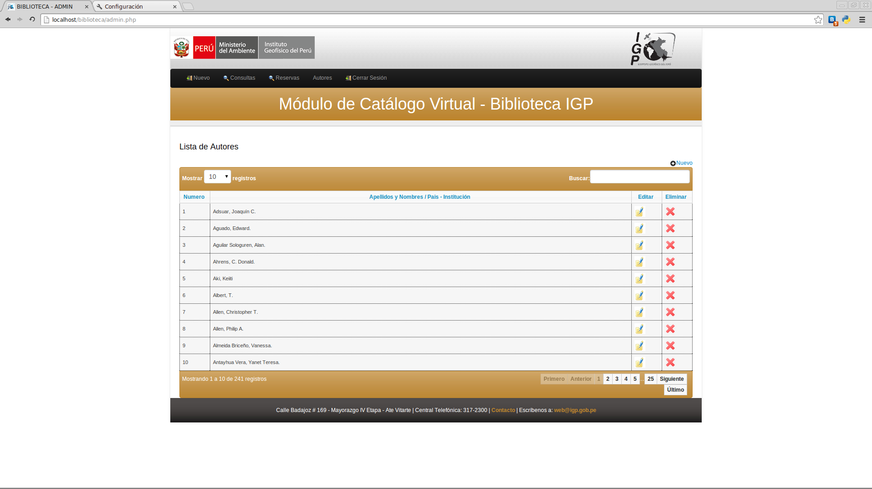

## 3.1 Cómo registrar un nuevo autor

**Paso 1:** En la “Lista de Autores” ubica en la esquina superior derecha el texto **nuevo** como muestra la figura y haga clic en ello.



**Paso 2:** Luego se mostrará en una ventana emergente, allí debe ingresar el tipo de autor (personal u institucional). Por defecto el tipo será personal, aquí debe ingresar el nombre y apellido.

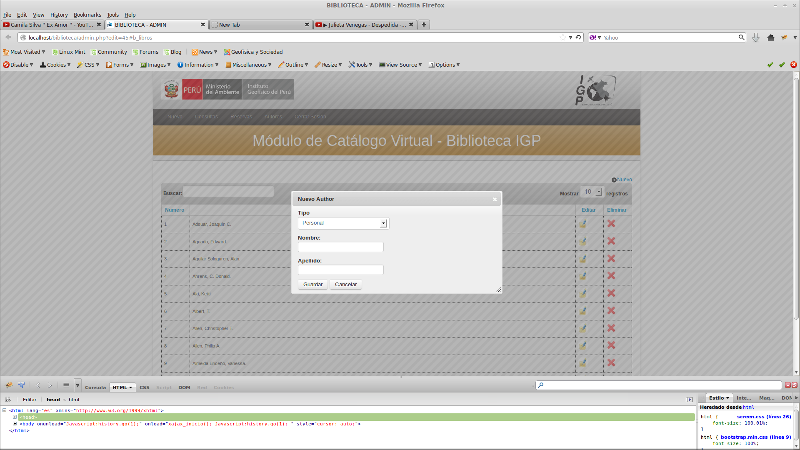

**Paso 3:** Si desea ingresar un autor institucional deberá cambiar el tipo de autor y en tal caso ingresará el nombre de la institución y el país.

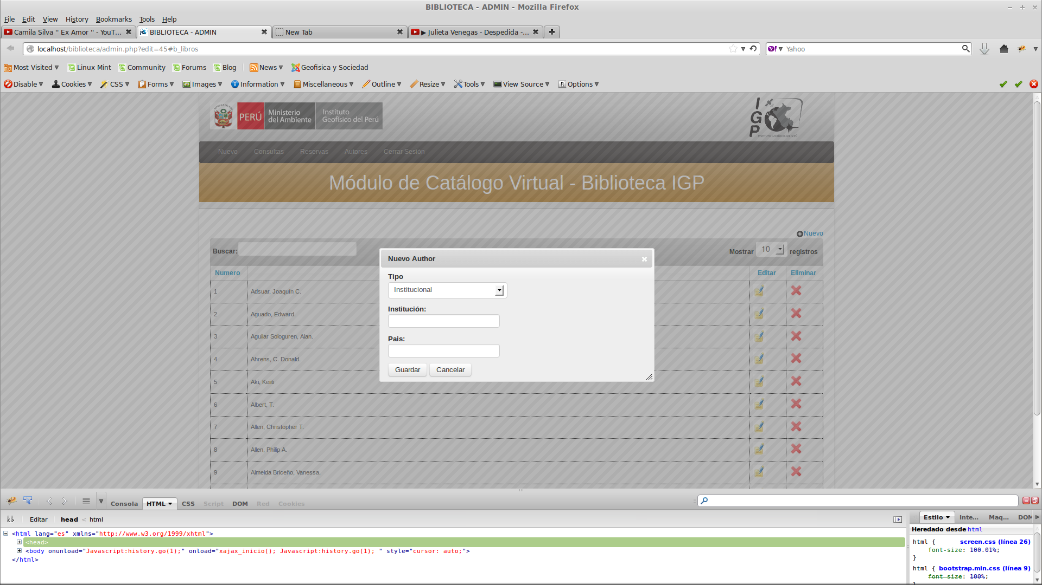

## 3.2 Cómo buscar un autor para editarlos o eliminarlos:

**Paso 1:** En la “Lista de Autores” ubica la barra de búsqueda siguiente:

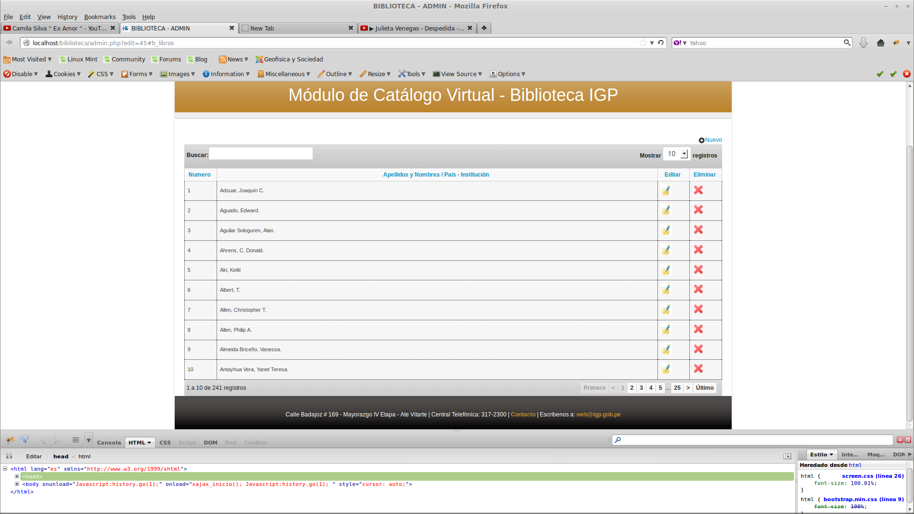

**Paso 2:** En esta barra digite el texto con el nombre del autor u instituciónque desea buscar para editarlo o eliminarlos. Para este ejemplo pondré el texto: “Miguel”, entonces el buscador inmediatamente devolverá todos los registros de autores que coincidan con el texto introducido.

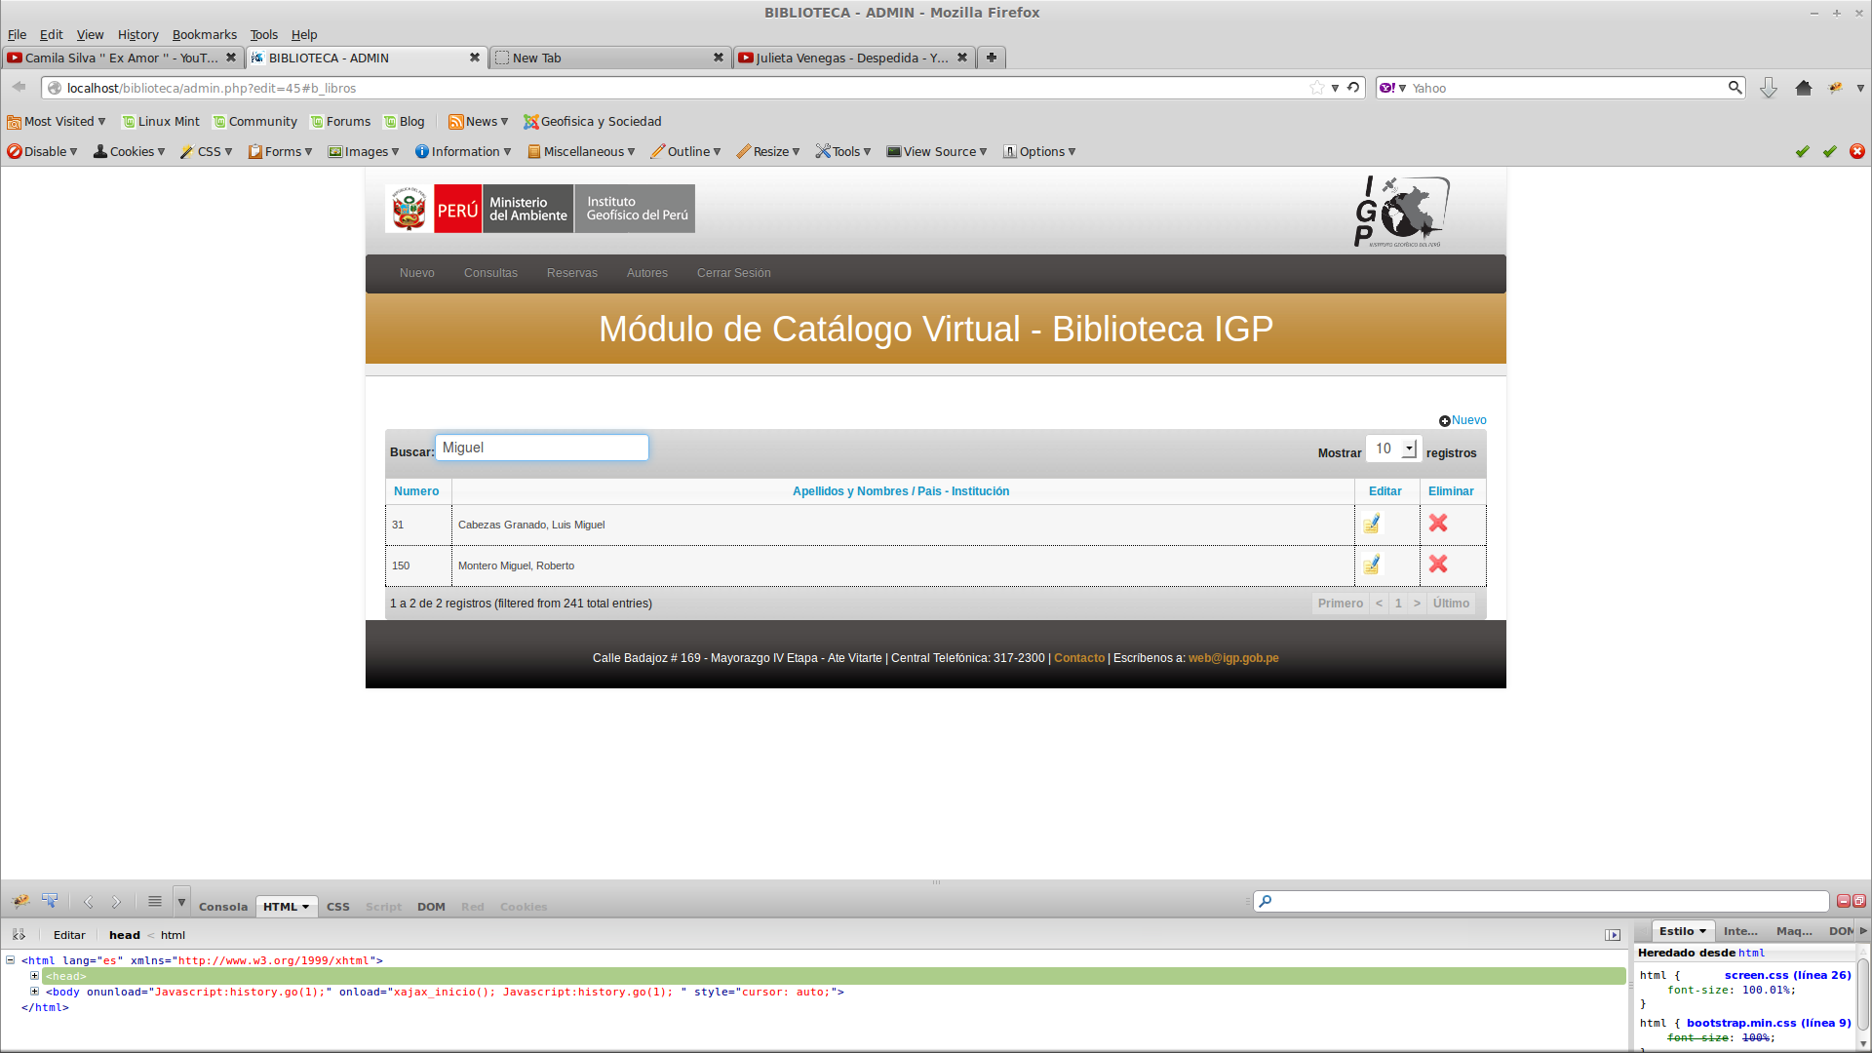

## 3.3 Cómo editar un autor:

**Paso 1:** Para **editar** uno de los autores ubique la fila del autor que desea actualizar sus datos y la columna **editar** de la tabla en seguida haga clic en el icono del lápiz. Ver fig.



**Paso 2:** La acción anterior mostrará una ventana de respuesta (o emergente) para actualizar los datos del autor. Si desea guardar loa cambios haga clic en el botón guardar caso contrario en cancelar.

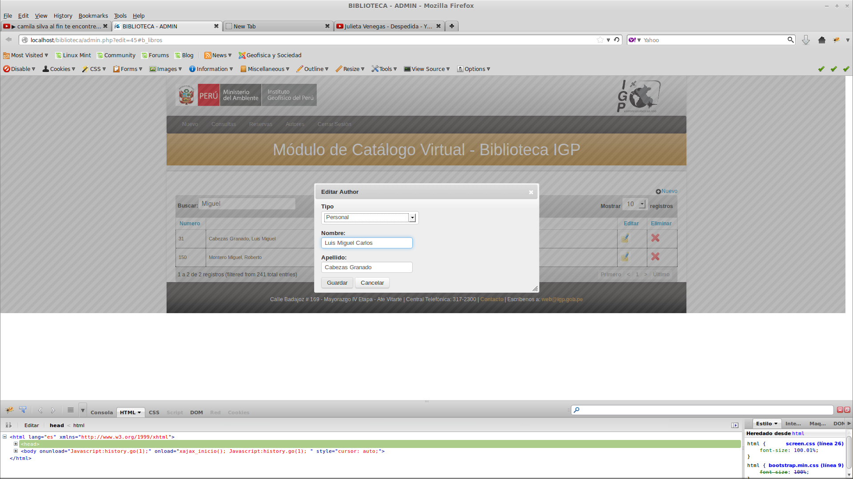

## 3.4 Cómo eliminar un autor:

**Paso 1:** Para **eliminar** uno de los autores ubique la fila del autor que desea eliminar de la base de datos y la columna **eliminar** de la tabla en seguida haga clic en el icono de la **X**. Ver fig.



**Paso 2:** La acción anterior mostrará una ventana de respuesta (o emergente) donde pedirá una confirmación para eliminar dicho autor. Si está seguro de eliminar de la base de datos haga clic en el botón eliminar sino en cancelar.

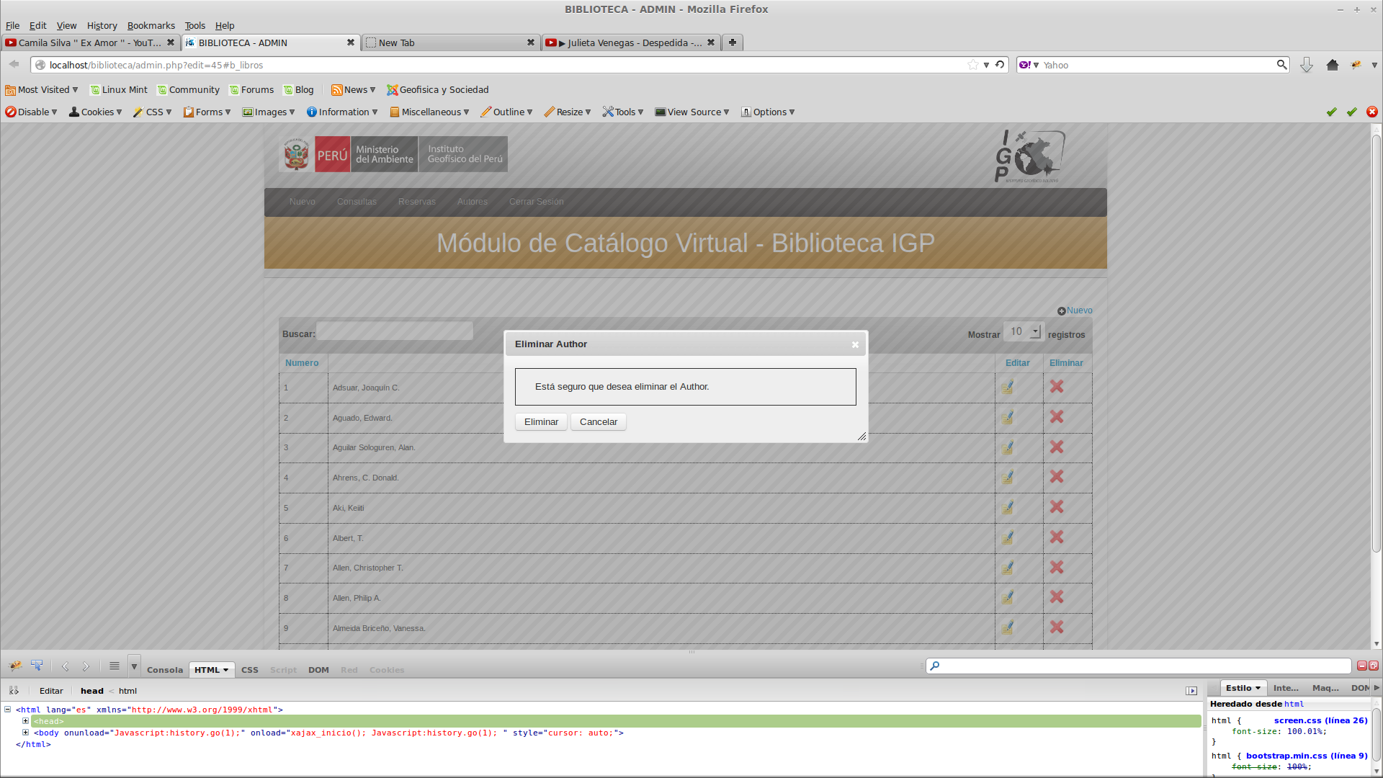

## Gestionar reservas:

## 4.1 Como procesar una reserva.

**Paso 1:** En el menú principal haga clic en el enlace Reservas.

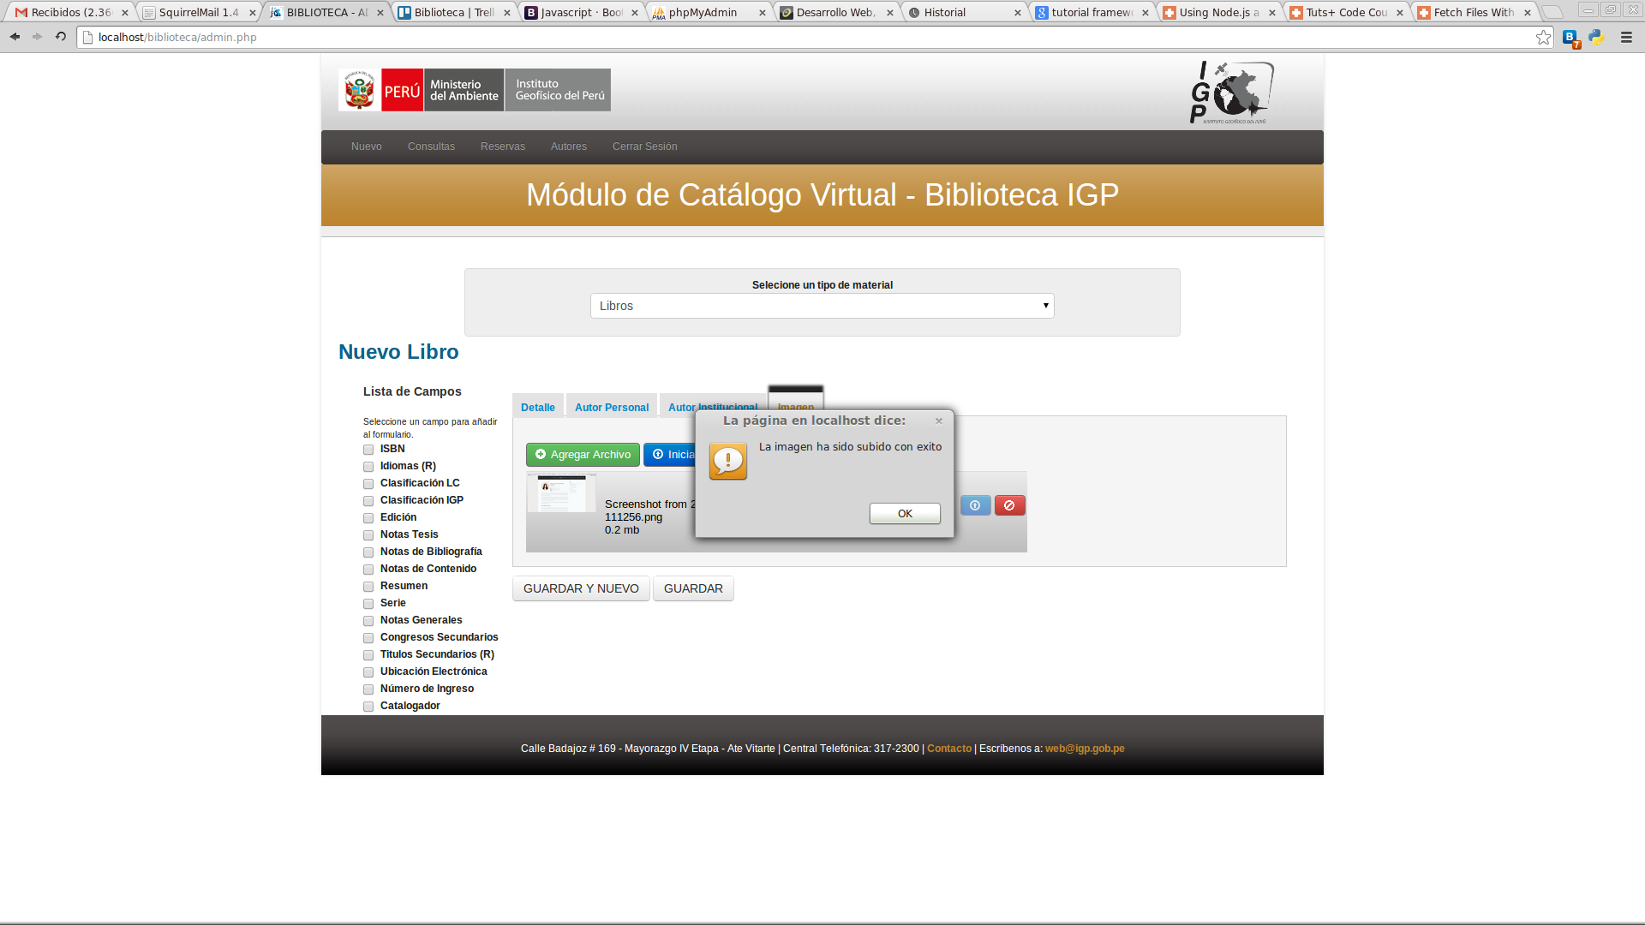

**Paso 2:** Aquí visualizará en una lista todas las reservas ordenadas cronológicamente.

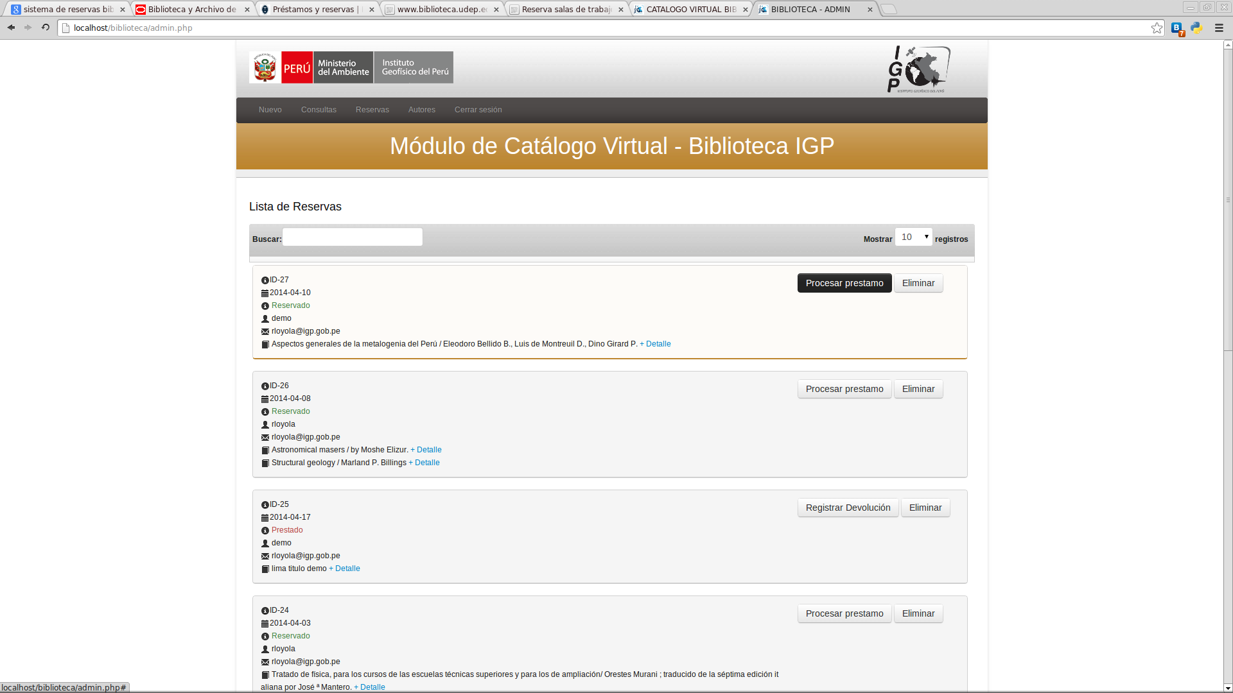

**Estado**

**Paso 3:** Para prestar un libro reservado a través del módulo haga clic en el botón procesar reserva inmediatamente después el estado cambiara a prestado y en consecuencia también lo hará el boton.



## Cerrar sesión

Para finalizar dar clic sobre el botón Cerrar sesión.

